臺灣高雄戒治所 愛滋病防治活動照片
活動名稱：收容人愛滋影片宣導
日 期：96年06月26日10：30～11：00
辦理單位：6工
地 點：6工場舍
對 象：收容少年 28名
收容人愛滋衛教活動
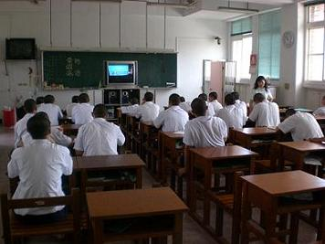
收容人愛滋衛教活動
